Venezia, 9 Aprile 2019

Al Salone del Mobile 2019 iDOGI® ha presentato:

FONTANA “ROYAL PALACE”

novità mondiale assoluta per l’interior design di lusso

Monumentale fontana in prezioso cristallo e vetro artistico,
dove luce, acqua e colori si fondono in una coreografia da favola.
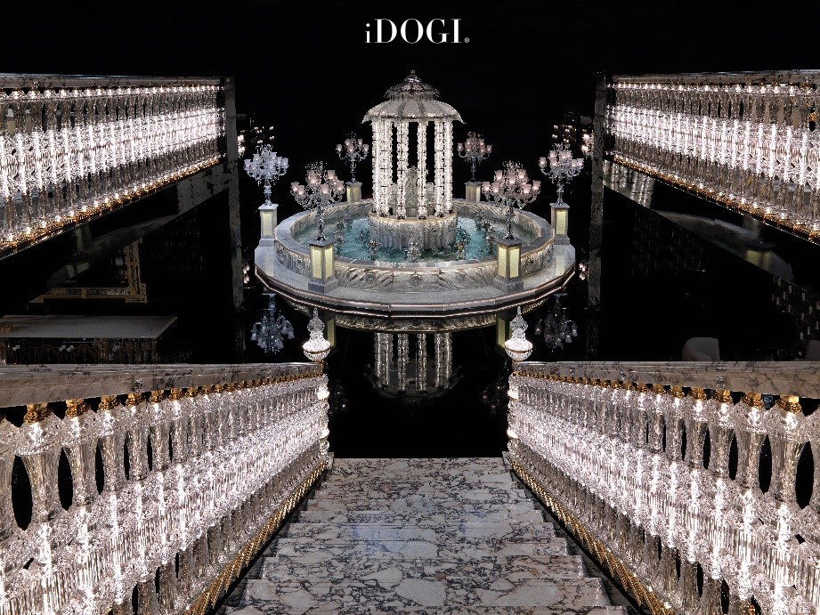

Fountain Royal Palace” (diametro cm 700 x h cm 450) Progetto: Ufficio Stile iDOGI

Dopo il grande successo della balaustra luminosa dello scorso anno, quest’anno iDOGI® ha voluto nuovamente stupire con una spettacolare invenzione per gli interni delle dimore più lussuose del mondo.
Opera unica, preziosissima, concepita per esaltare la magnificenza dei saloni più esclusivi.
La maestosa creazione, interamente realizzata a mano con migliaia di parti di cristallo e vetro artistico,
ha regalato al pubblico uno spettacolo inedito di luce e giochi d’acqua, che culmina in un tempio centrale, iperbole del classicismo più puro.
Oltre alla Fontana, iDOGI® ha presentato molte altre novità, a conferma di una sempre vivacissima attività creativa a disposizione di Designers e Clienti Vip/Top: lussuose pareti luminose, boiserie, lampadari giganti, balaustre, sedie e tavoli luminosi.

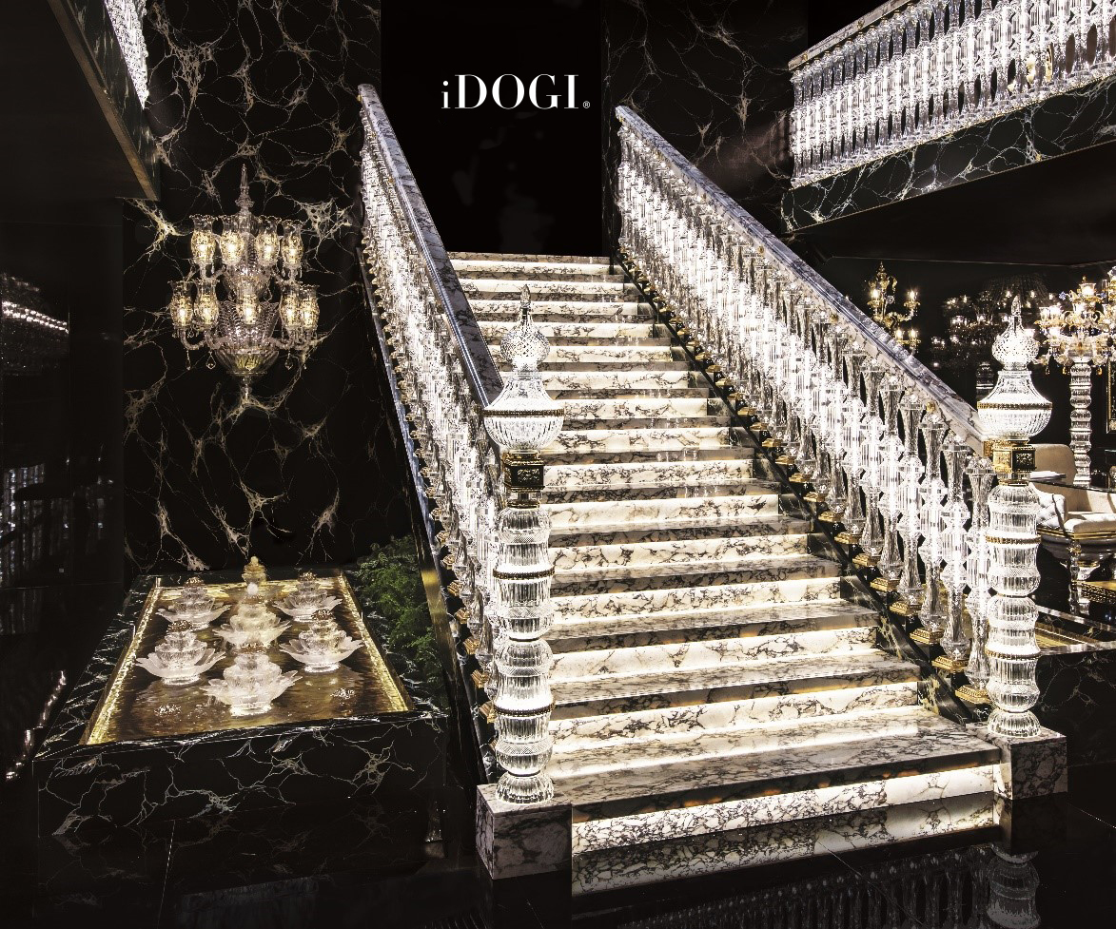
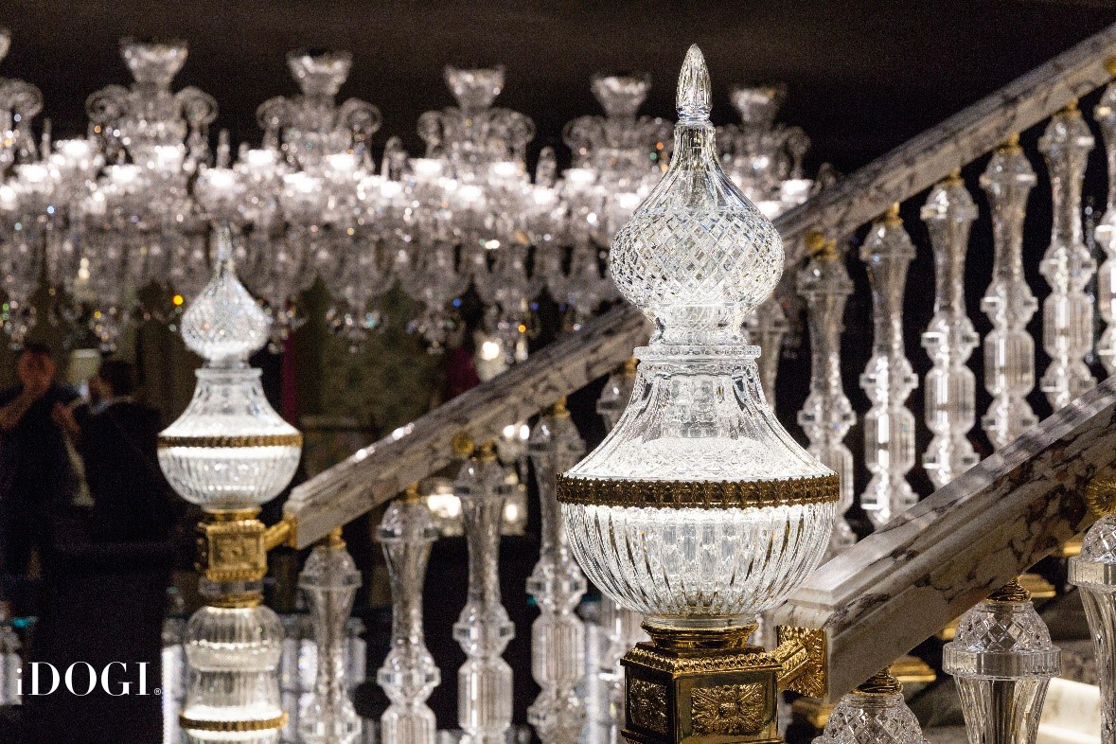

“Versailles”
Preziosa balaustra artistica con colonne luminose in puro cristallo (Modello Registrato iDOGI®).
Progetto: Ufficio Stile iDOGI®
Concepita per esaltare la sontuosità delle scalinate dei palazzi più lussosi.
Struttura in acciaio inox e particolari con finitura oro 24k
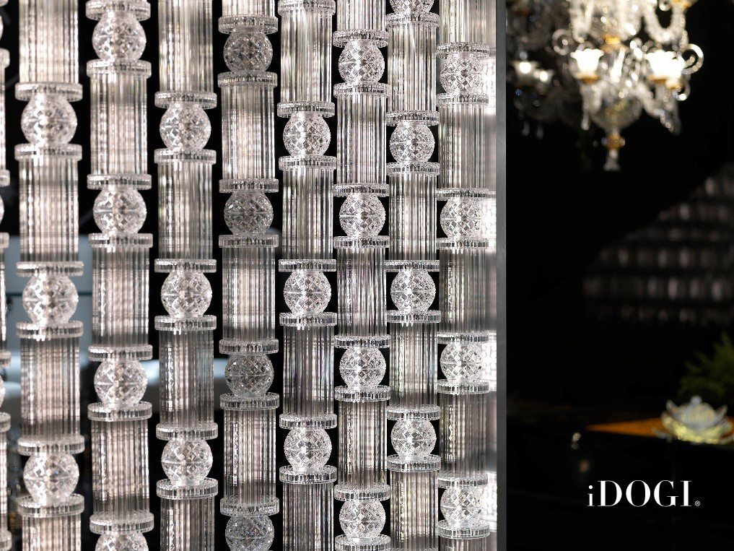
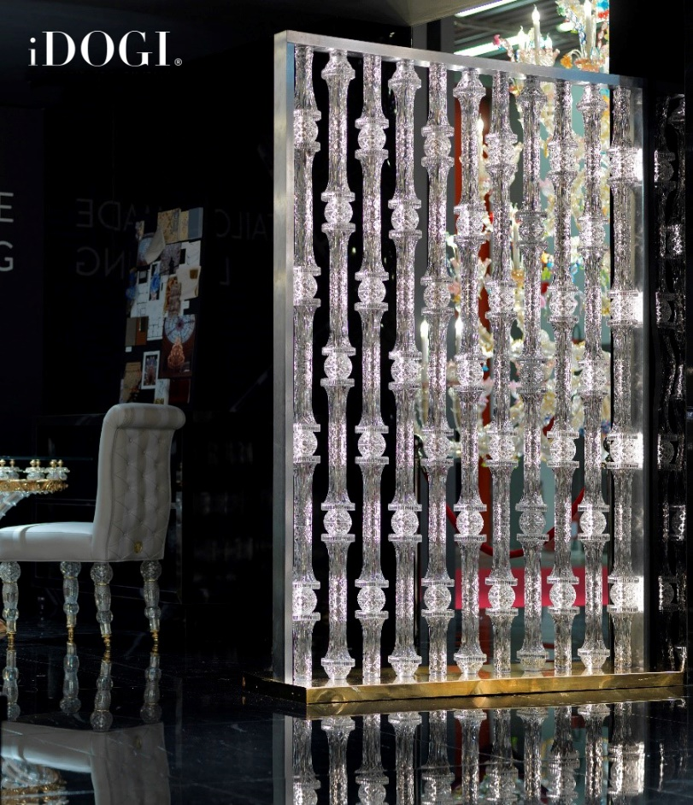

“Pareti luminose” (Modello Registrato iDOGI®).
Dimensioni: 160cm x h 225
Colonne 11
Elementi in cristallo 500
Struttura in metallo con finiture cromo o oro
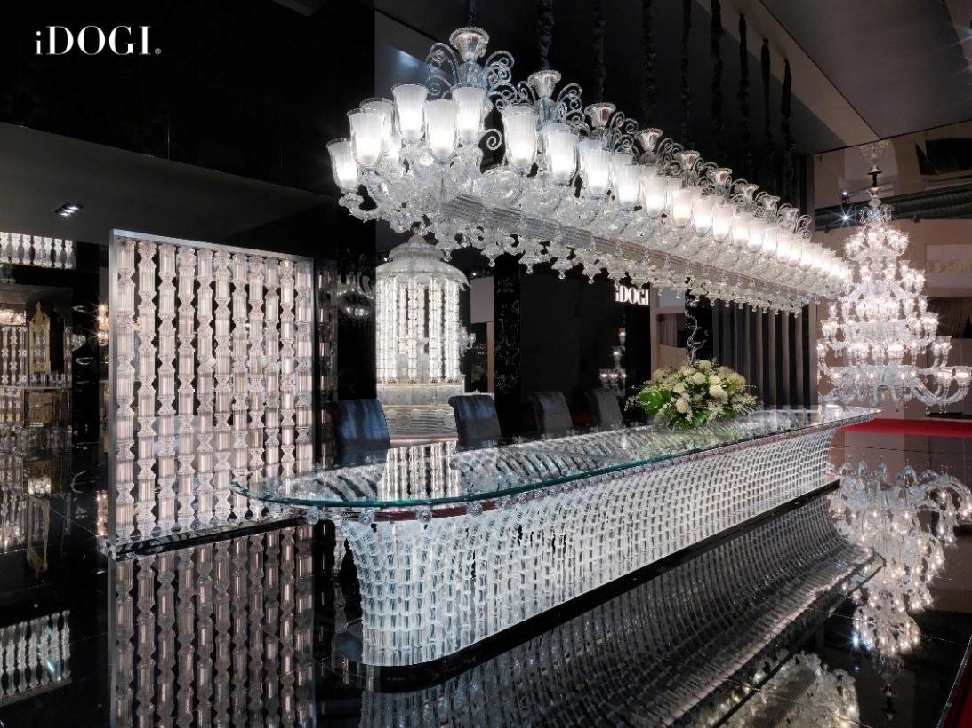
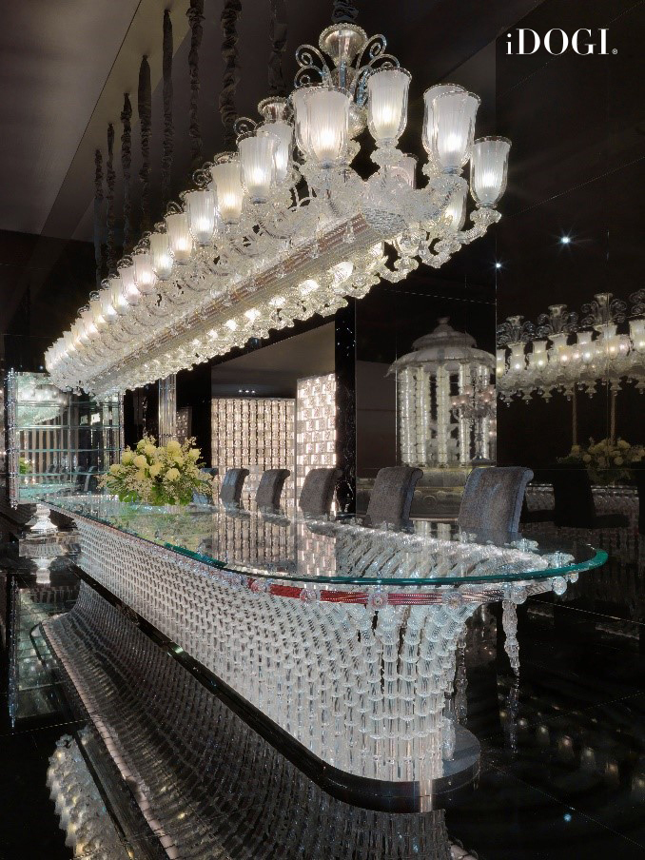

Tavolo luminoso “Seven” Lampadario “Ice”
Dimensioni: 700cm x 140cm x h 80cm Dimensioni: 620cm x 110cm x h 115cm
Struttura in metallo con finiture cromate Struttura in metallo con finiture cromate
Vetro di Murano trasparente Vetro di Murano trasparente e sabbiato
Top ovale in cristallo temperato Luci: 84
Composto da oltre 1300 elementi in vetro artistico.
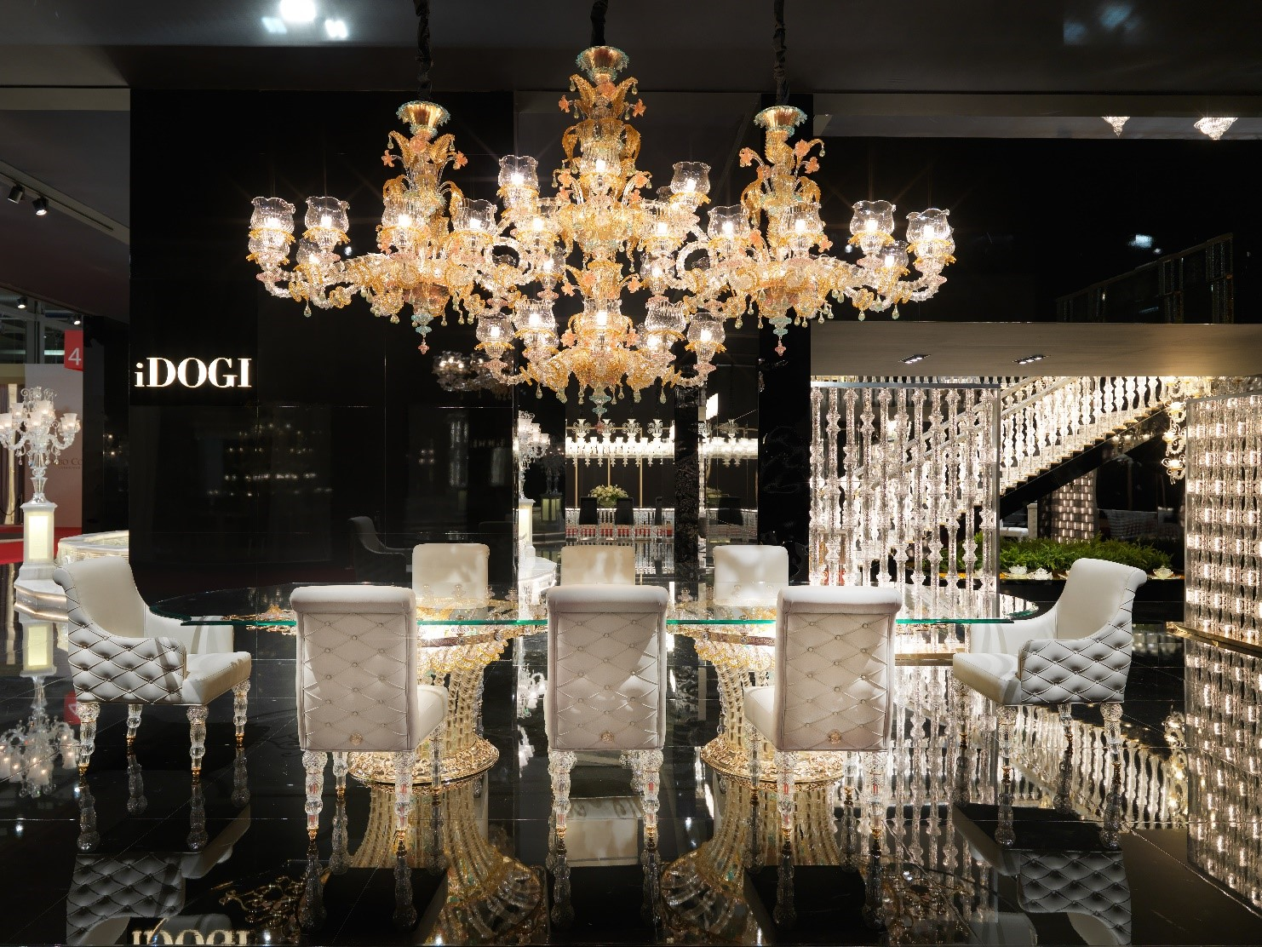

Tavolo luminoso “Eden” Lampadario “Eden”
Dimensioni: 440cm x 140cm x h 80cm Dimensioni: 360cm x 110cm x h 170cm
Struttura in metallo con finiture oro 24K Struttura in metallo con finiture in oro 24K
Vetro di Murano policromo con oro 24K Vetro di Murano policromo con oro 24K
Top in cristallo temperato Luci: 36

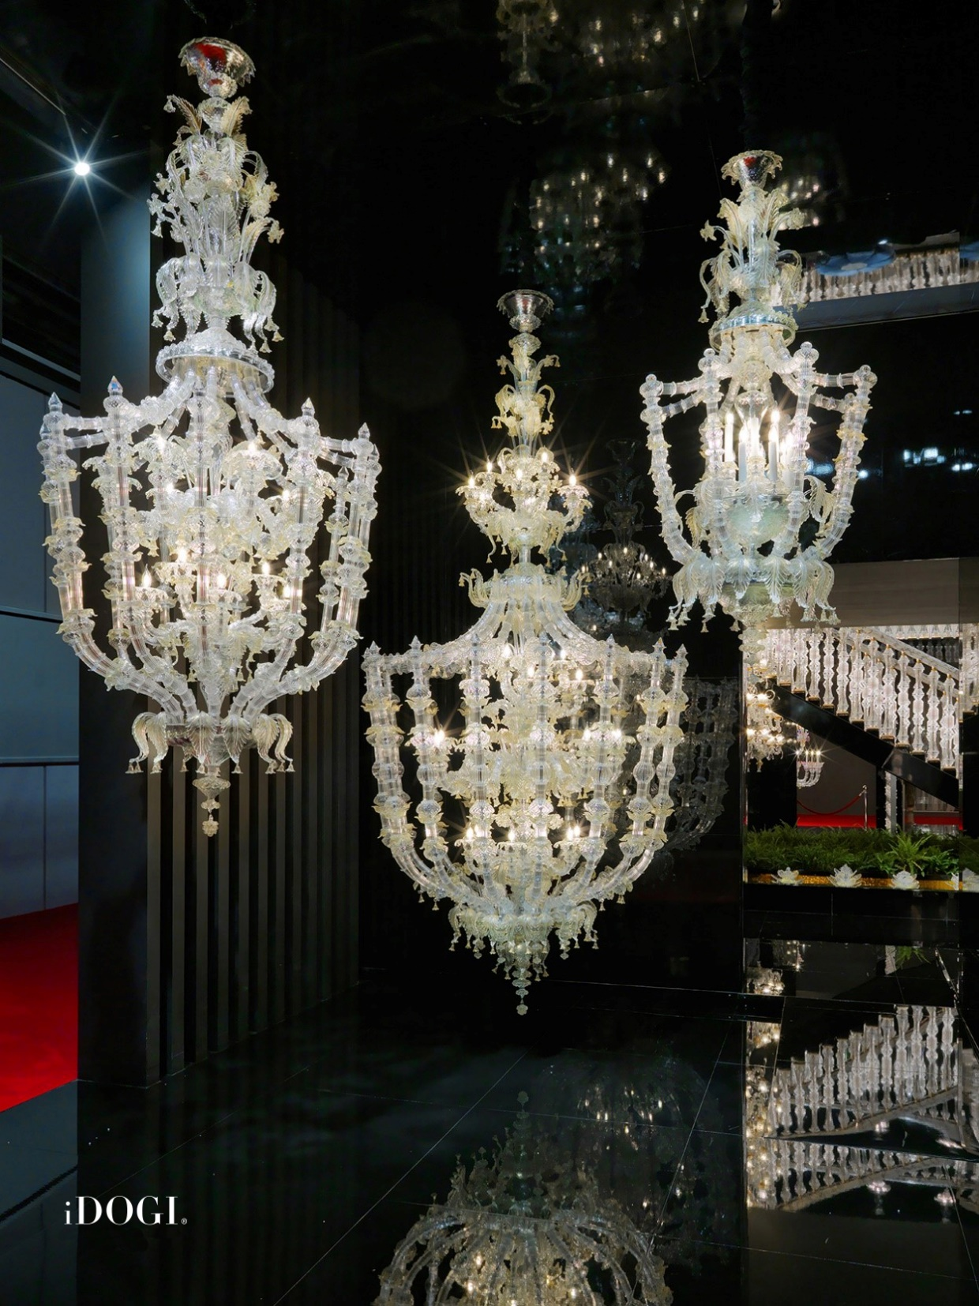

Lampadario “Matrioska” 1 “Matrioska” 2 “Matrioska” 3
Dimensioni : cm 180xh360 cm 135xh300 cm. 90xh215
Luci: 39 Luci:18 Luci:12
Vetro di Murano policromo con oro 24K

About iDOGI®

iDOGI è un’azienda italiana nata a Venezia nel 1968, specializzata nella progettazione e realizzazione di lussuose opere luminose in vetro artistico e cristallo, per progetti esclusivi di interior design in tutto il mondo.
Vetro artistico, cristallo e luce si fondono per dare vita a lampadari giganti, brillanti balaustre, tavoli e fontane luminose, ambasciatori nel mondo di quella tradizione e passione che contraddistingue il “Made in Italy” d’eccellenza.
L’azienda collabora da sempre con i migliori Interior Designers ed Architetti internazionali, supportandoli con uno staff qualificato ed esperto durante le fasi di progettazione, realizzazione ed installazione delle opere.
I capolavori de iDOGI impreziosiscono le residenze di prestigiose personalità, di cui esprimono status ed unicità.

.

Contatti:
Cristina Callegaro
Marketing Manager iDOGI
cristina.callegaro@idogi.com
Tel. 041.926251
Mob. 328 3110157

